苏州大学附属第一医院总院体检须知
尊敬的女士、先生们：
热忱欢迎您来苏州大学附属第一医院总院(平海路899号)体检，体检前，请您详细了解体检的相关注意事项：
- 体检前三天饮食宜清淡，体检当天早晨空腹，暂停服用不必要的药物（降压药或降糖药除外）。
- 服务台登记时间：上午 7:15—9:30，分时间段开始，最晚9:30前到达。
- 健康管理中心（门诊楼五楼B区）,地下车库可乘坐7、8、9、10号电梯至门诊五楼；地面一楼从门诊大厅南门入口,可乘坐扶梯或中庭电梯至门诊五楼。
- 体检受检者需全程佩戴口罩，配合工作人员核查身份证、体检时，注意手卫生，同时为减少现场人员聚集，预检台工作人员会根据人数，控流分批进行体检，请服从现场安排。
- 在体检时，候诊、排队需人与人之间尽量保持1米距离，使用过的口罩等防护用品不要随意丢弃，请投入黄色医疗废物桶内。
六、注意事项：
（1）请不要携带贵重饰品，以免检查时不慎遗失；请不要穿连衣裙及有金属装饰的上衣，最好穿着运动型内衣，以免检查时不方便或影响X片，CT片诊断；孕妇或准备怀孕者禁做放射线检查。
（2）B超检查：肝、胆、胰、脾、双肾需要空腹；盆腔（如膀胱、子宫、附件、前列腺项目）需待膀胱充盈后检查(注意:尽可能留晨尿)。
（3）妇科检查：月经期间暂停检查、未婚女性原则上不做妇检，做妇科检查前应排空膀胱，月经期间不做尿检
（4）体检结束后将体检指引单交至服务台,10个工作日由主检医师作检后健康评估及保健建议后电话联系，反馈给单位或个人。
体检咨询电话：67973333、 67973222
苏州大学附属第一医院健康管理中心

附1：交通示意图
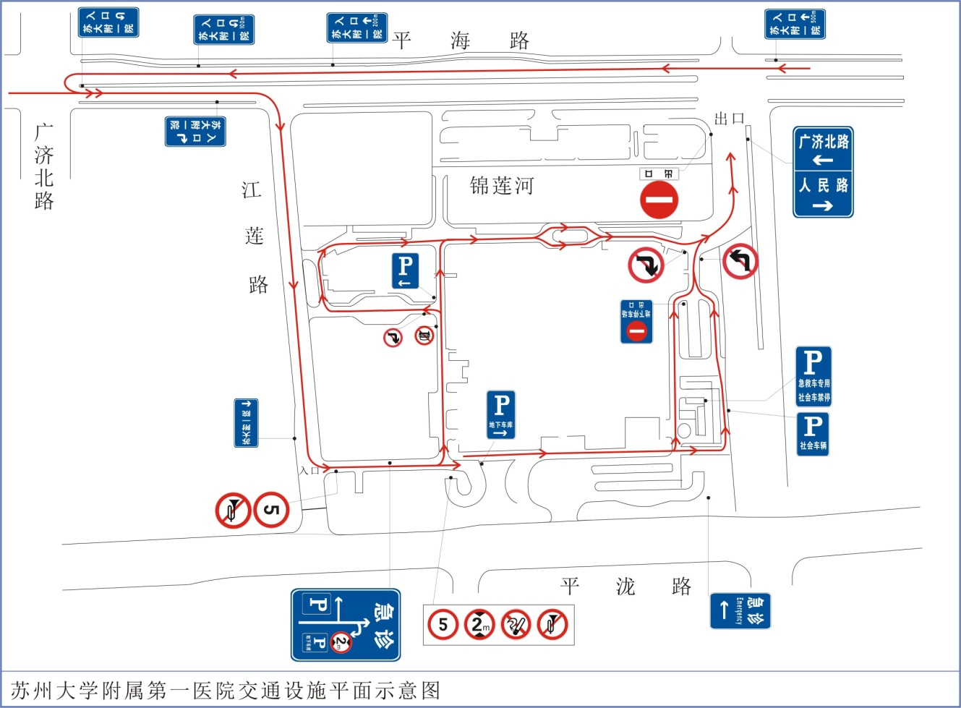
自驾友情提醒：定位地址于苏大附一院总院，二期施工影响医院只开通南入口，从平泷路进入医院南门。
轨道交通：轨道交通2号线至平泷路东站，出站后向西北方向沿平泷路步行约10分钟。轨道交通4号线至平泷路西站。出站后3号出口步行五分钟。
公交车线路：附一院新院北公交站（公交76路；215路;309路；800路东线；800路西线；808路；925路）。仲雅苑东公交站（途经公交车：79路；80路东线；80路西线；82路；88路；816路）。

